 | //类的声明  Time operator+(const Time& t)const;  ...  //具体实现  Time Time::operator+ (const Time& t)const { Time sum;  sum.minutes = minutes + t.minutes;  sum.hours = hours + t.hours + sum.minutes / 60;  sum.minutes %= 60;  return sum;  }  ...  //调用  total = coding + fixing;  t4 = t1 + t2 + t3; | test &operator=(const test &t);  //重载=的声明  ...  //具体实现  test &test::operator=(const test &t)  { a = t.a; b = t.b;  delete c; //释放原空间  c=new char[20]; //申请新空间  strcpy(c, t.c);  return *this; //返回对象自身  }  ...  //调用  t2=t1;  t3 = (t2 = t1);
被重载的运算符是 | + | =
这个函数的特点 | Time 类成员函数，const 修饰，不修改调用对象，实现 Time 对象相加并处理分钟进位 | test 类赋值运算符重载，实现深拷贝（释放原空间→申请新空间→拷贝字符串），支持链式赋值
这个函数的形式参数 | const Time& t（引用传递，const 保护） | const test& t（引用传递，const 保护
这个函数的返回值 | Time（返回相加后的新对象，值返回） | test&（返回对象自身引用，支持链式赋值）
这个函数的return语句 | return sum | return *this; //返回对象自身
隐式访问对象的可修改性 | 不可修改（函数为 const 成员，this 指针为 const Time*） | 可修改（函数非 const，修改当前对象的 a、b、c 成员）
运算符表示的调用代码 | coding + fixing;、t1 + t2 + t3; | t2 = t1;、t3 = (t2 = t1);
调用代码 | total=coding + fixing;  t4=t1 + t2 + t3; | t2 = t1;  t3 = (t2 = t1);
调用代码的函数表示形式 | total=coding.operator+(fixing);、t4=t1.operator+(t2).operator+(t3); | t2.operator=(t1);、t3.operator=(t2.operator=(t1));

 | 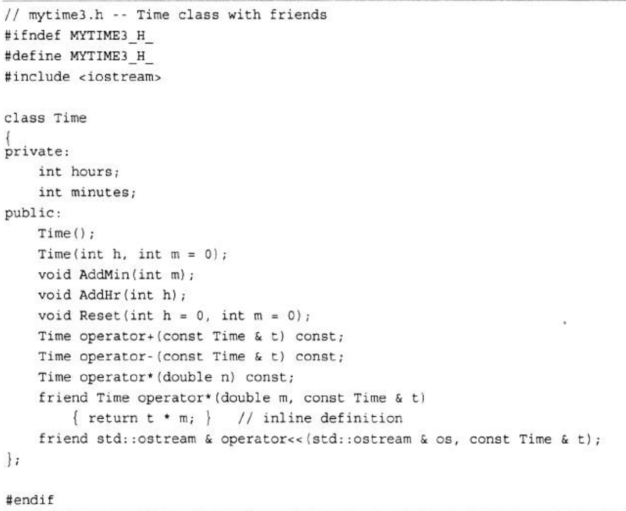
mytime3.h中的*运算符重载函数 | 是成员函数的：  Time operator*(double n) const; | 是友元函数的：  friend Time operator*(double m, const Time & t);
函数的参数个数及类型 | 1,double | 2,double和const Time&
A = B * 2.75;调用哪个运算符重载函数？ | 成员函数Time operator*(double n) const | 无
A = 2.75 * B; 调用哪个运算符重载函数？ | 无 | 友元函数friend Time operator*(double m, const Time & t);
注意事项 | 1. 左操作数必须是 Time 类对象（依赖 this 指针）；  2. const 修饰不修改调用对象；  3. 仅支持 “对象 * 数值” 形式 | 1. 支持左操作数为非类类型（如 double），实现运算符交换律；  2. 友元可直接访问类私有成员；  3. 需与成员函数配合实现完整乘法功能

